使用Redis加速

一、使用步驟

1.在Maven中引入依賴

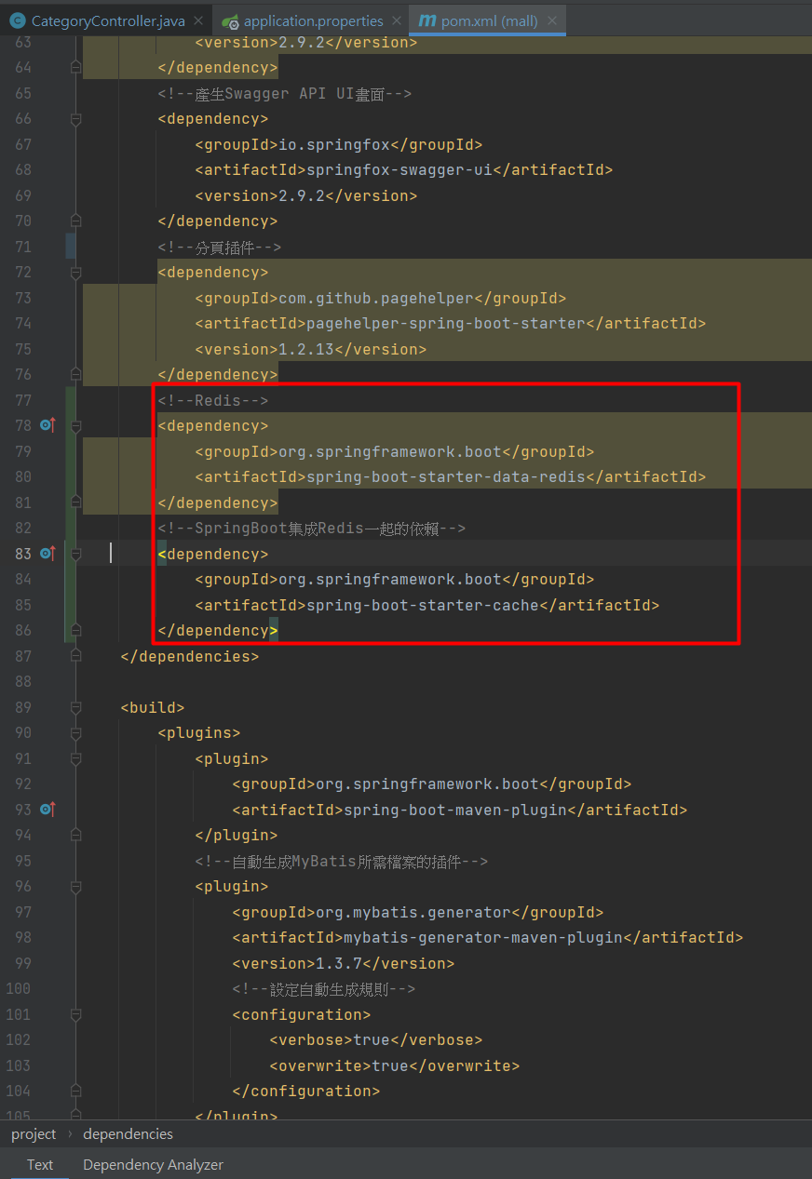

2.在applciation.proerties中配置Redis參數

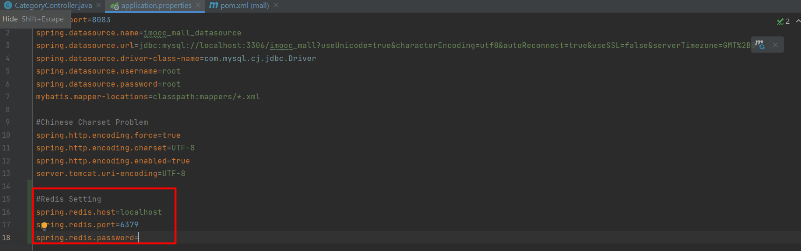

3.在SpringBoot主程式中開啟Redis的Cache功能

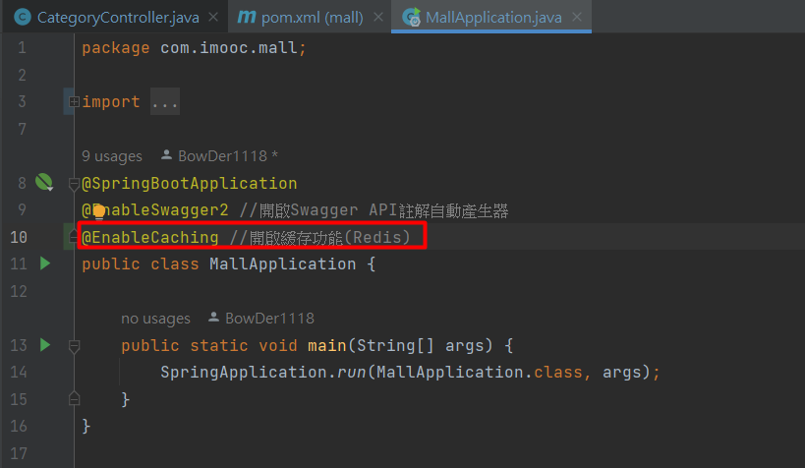

4.配置Redis的Config

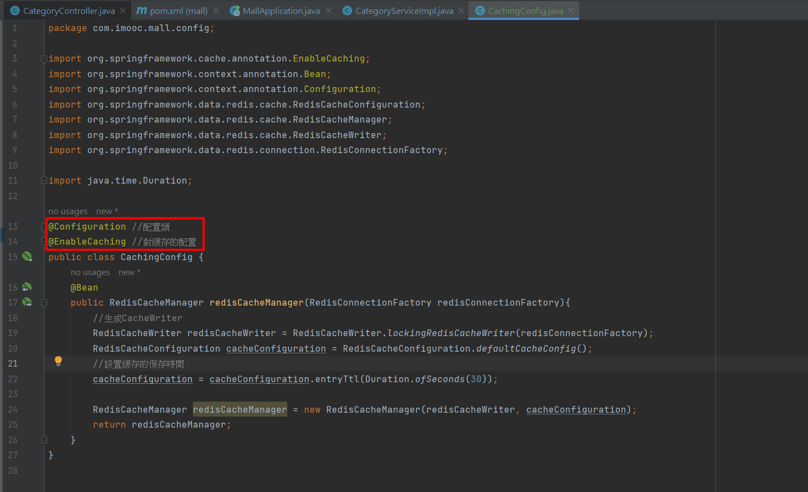

5.在需要緩存的method上面使用緩存註解

